Borrador de documento, para el debate
REIVINDICAR, IMPULSAR Y HACER SEGUIMIENTO DEL ADECUADO MANTENIMIENTO, DOTACIÓN DE SERVICIOS E INVERSIONES PÚBLICAS EN EL BARRIO, INCLUYENDO, ENTRE OTRAS, LAS SIGUIENTES ACTUACIONES:

En la reunión con el Ayuntamiento del pasado miércoles 15 de julio de 2026, en la que estuvieron presentes la Alcaldesa Sandra Izquierdo (Áreas: alcaldesa, cultura) y los concejales Noemí García (Áreas: fiestas, movilidad, transporte, participación ciudadana y asociaciones de vecinos), Tarsis Morales (Áreas: urbanismo, accesibilidad, patrimonio, costas, innovación y nuevas tecnologías.), Eduardo Dávila (Áreas: hacienda, contratación, desarrollo local y empleo, residuos sólidos), Magdalena Ávila (Áreas: comercio, sanidad y salud, bienestar animal y cementerio), Iván Hernández (Áreas: transición ecológica, sector primario, parques y jardines), José A. Caro (Áreas: servicios sociales, obras y servicios y personal de oficio) representó al concejal Jesús Acosta (Áreas: alumbrado público, aguas y saneamiento y apoyo familiar y adicciones ) y Yaiza Díaz (Áreas: juventud y deporte)
Solicitaron que la relación de necesidades del barrio se las presentásemos detallándolas, indicando su ubicación

A- LIMPIEZA, MANTENIMIENTO Y CONSERVACIÓN DE ESPACIOS PÚBLICOS
1. Mantenimiento y limpieza periódica de calles, caminos, aceras y espacios públicos, incluyendo el desbroce de vegetación, con una frecuencia al menos equivalente a la aplicada en las zonas del municipio que reciban un nivel adecuado de atención por parte de los servicios municipales.
Las calles del barrio de La Caridad son:
Propuesta de estudio para delimitar las acciones de la AAVV La Caridad
Zona | Calle
La Caridad | ADELANTADO (impares, mayor del 101 y pares, mayor de 120)
La Caridad | ALBORNOZ
Garimba | ATALAYA
Ctra Gral | CALLE BENITO PÉREZ GALDÓS (IES Los Naranjeros)
La Caridad | CALLEJÓN DE MIRANDA
Trazo | CAMINO DE LAS PILETAS
La Caridad | CAMINO EL HORNILLO
Trazo | CAMINO EL TRAZO
Ctra Gral | CARRETERA GENERAL DEL NORTE
Escalera | CHAVOCO
La Caridad | CRUZ CARIDAD
Ctra Gral | EL REVENTÓN
Urb Atalaya | ESTEBAN MARTINEZ ARROYO
Guamasa | HORNILLO ALTO
Trazo | HORNILLO BAJO
Urb Atalaya | JOSE DOMINGUEZ RAMOS
La Caridad | LA CARIDAD
Trazo | LA PEDRERA
La Caridad | LAS CARRETAS
Escalera | LOMO COLORADO (impares, mayor de 139 y pares, mayor de 94)
Escalera | LOMO COLORADO SEGUNDA TRANSVERSAL
Garimba | LOS PAJALES
Urb Atalaya | MARARIA
Urb Atalaya | MATEO VIÑA
Urb Atalaya | PEDRO DE VERGARA
Guamasa | ROSALIA DE ESTEVEZ
Urb Atalaya | VOLCAN DE LA CALDERA

2. Realizar el desbroce y retirada de las hierbas que crecen en aceras, bordes de caminos y calles del barrio.
- Calle Adelantado número 132-134, talud de tierra que se ha deteriorado
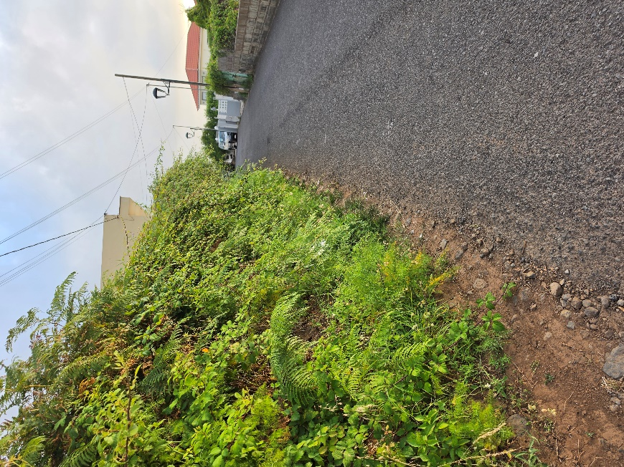
- Calle Albornoz frente al número 3
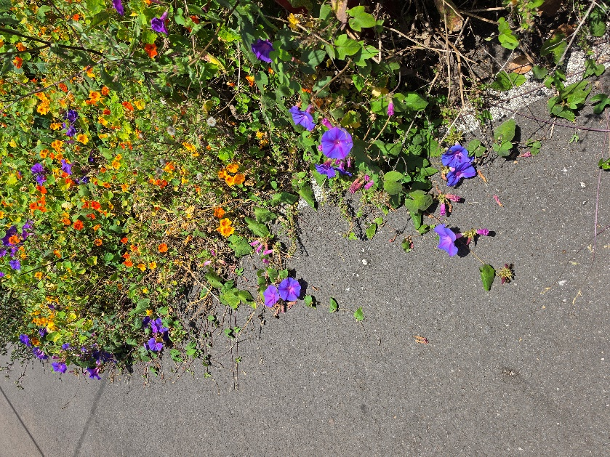

- ATALAYA (Garimba)
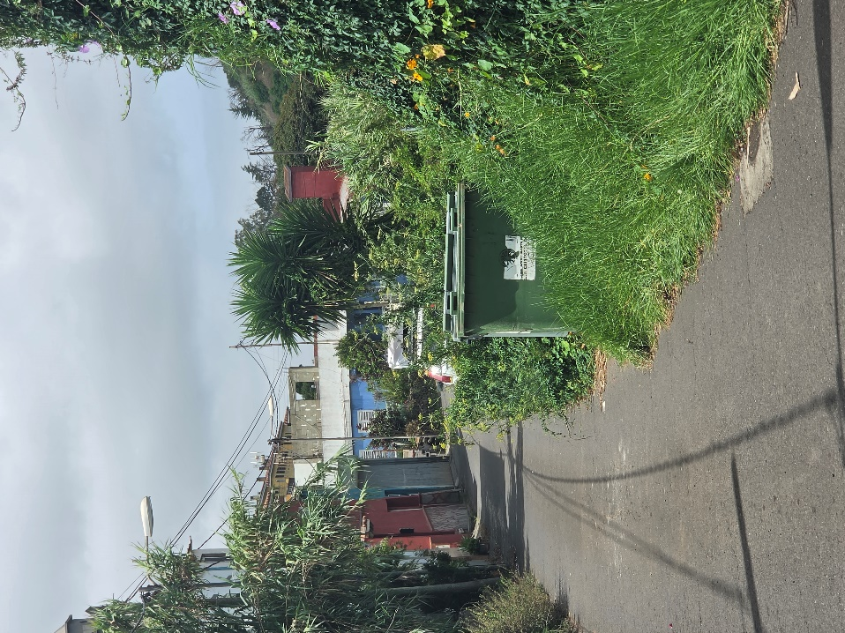
- CALLE BENITO PÉREZ GALDÓS
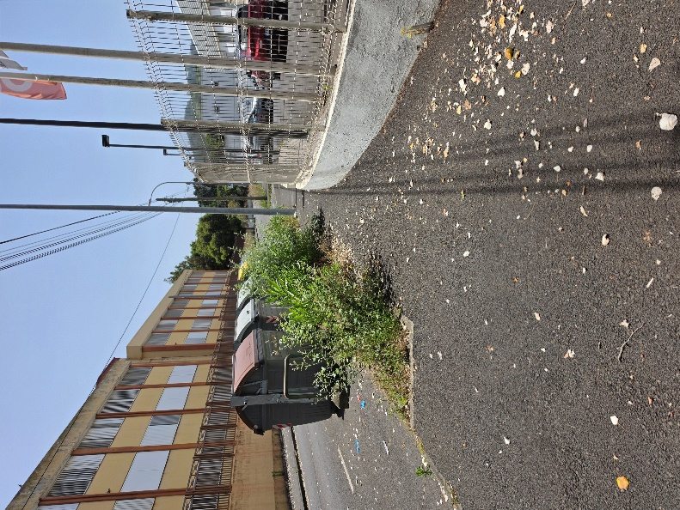
Instituto Los Naranjeros

- CALLEJÓN DE MIRANDA
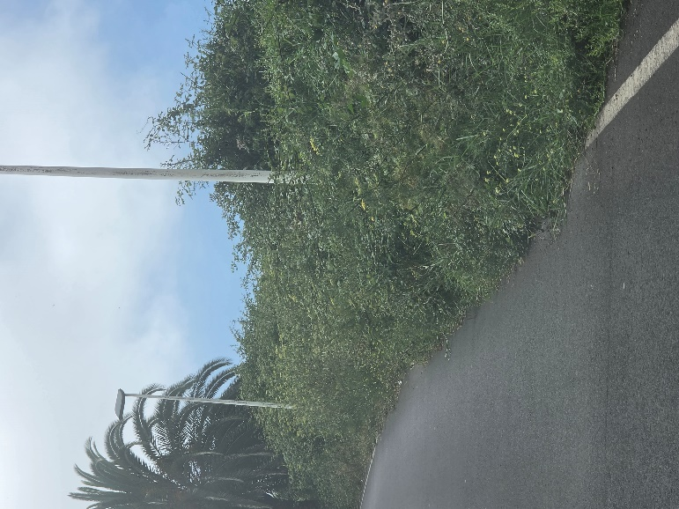
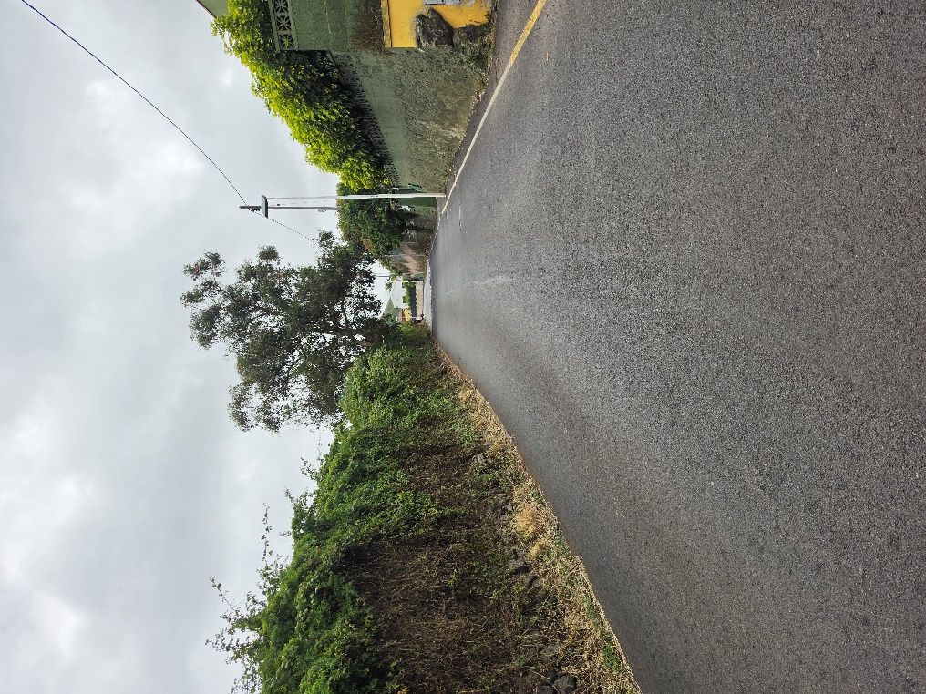
El 21 de julio han estado desbrozando en esta calle, hay que actualizar Fotografía

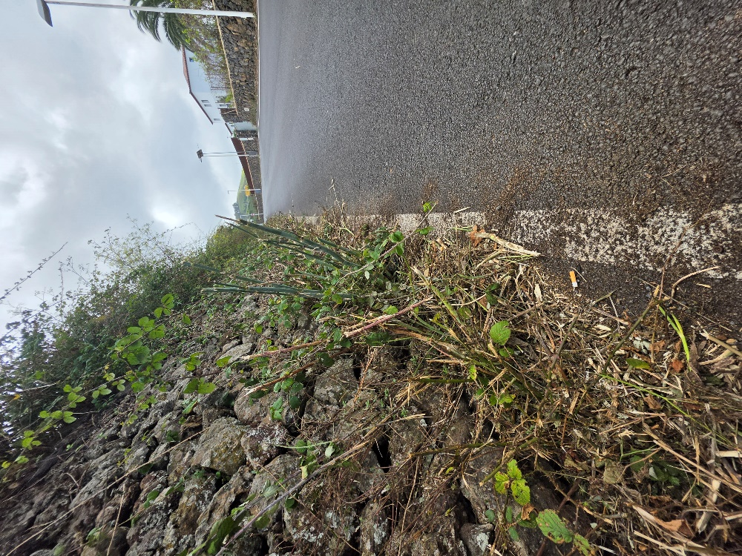
Callejón de Miranda han cortado pero no suficiente (24 julio 2026)
- CAMINO DE LAS PILETAS
.

- CAMINO EL HORNILLO
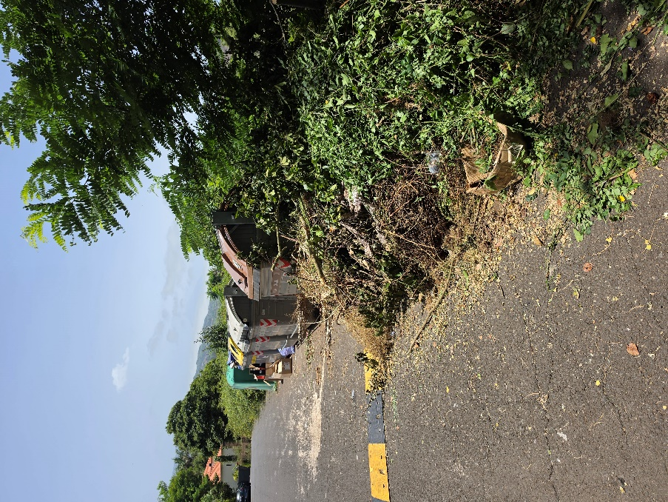
- CAMINO EL TRAZO
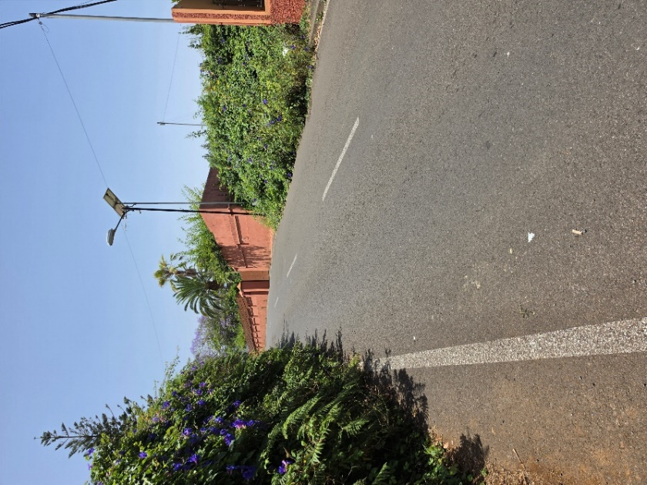D

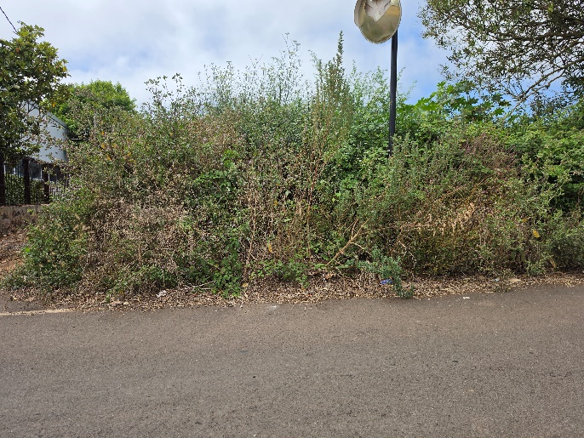
- CARRETERA GENERAL DEL NORTE
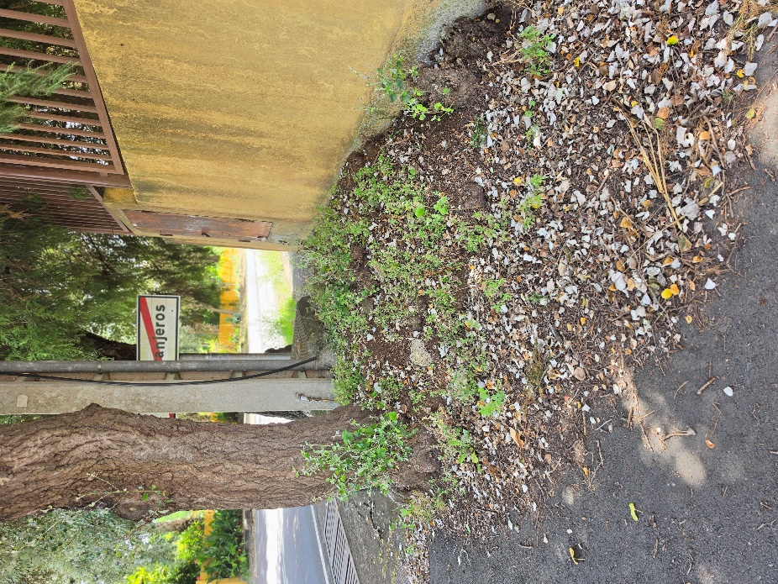

- CHAVOCO
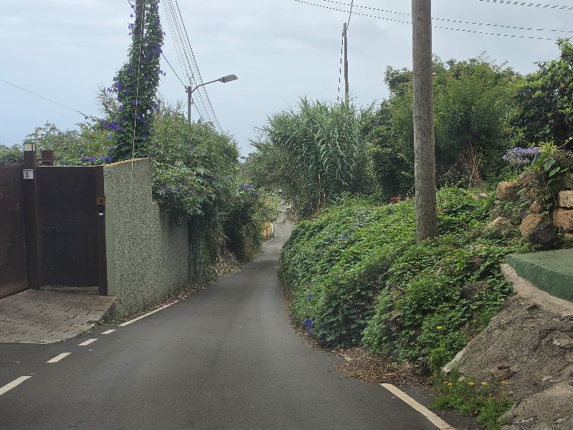
Hay que actualizar foto
- CRUZ CARIDAD
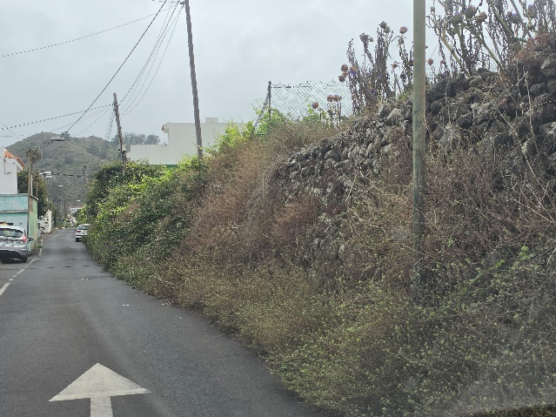H
- EL REVENTÓN
.
- ESTEBAN MARTINEZ ARROYO
.

- HORNILLO ALTO
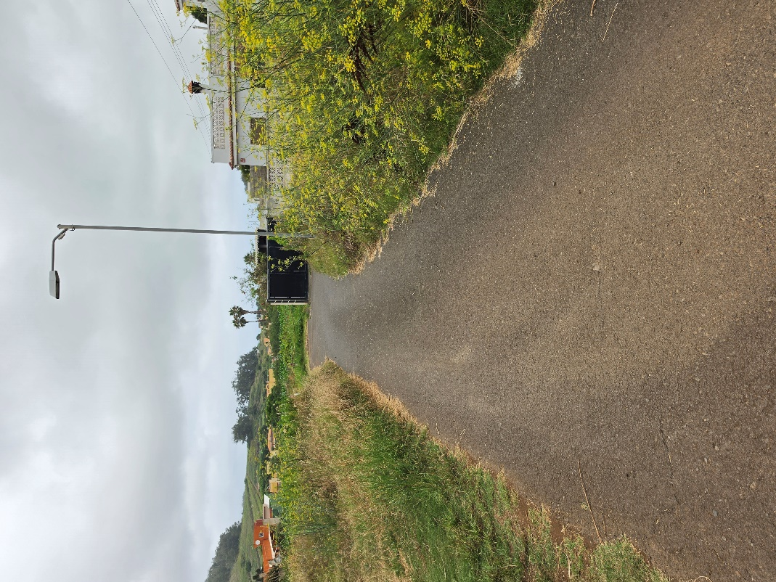
- HORNILLO BAJO
.
- JOSE DOMINGUEZ RAMOS
.

- LA CARIDAD
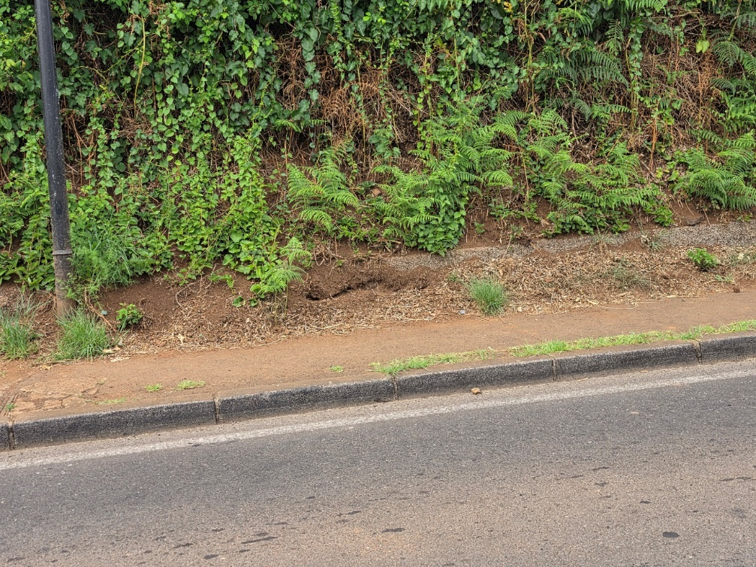
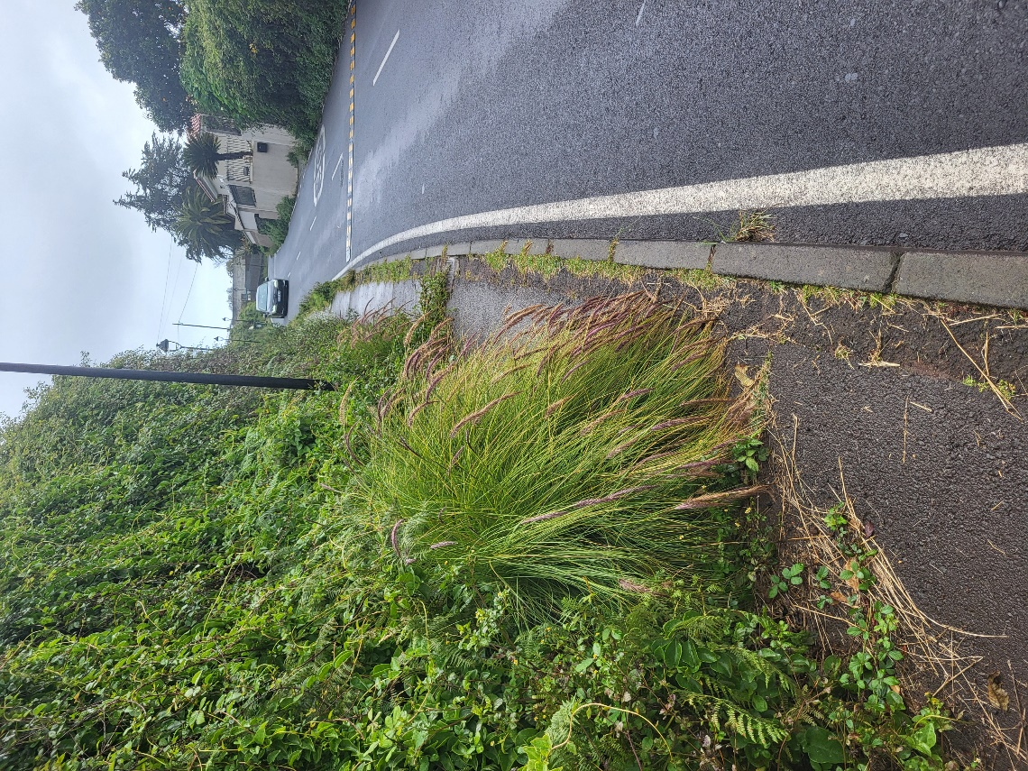
- LA PEDRERA
.
- LAS CARRETAS

- LA ESCALERA LOMO COLORADO (impares, mayor de 139 y pares, mayor de 94)
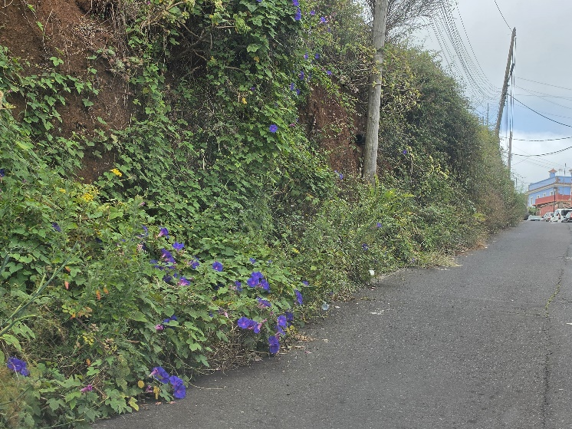
- LOMO COLORADO SEGUNDA TRANSVERSAL
.
- LOS PAJALES
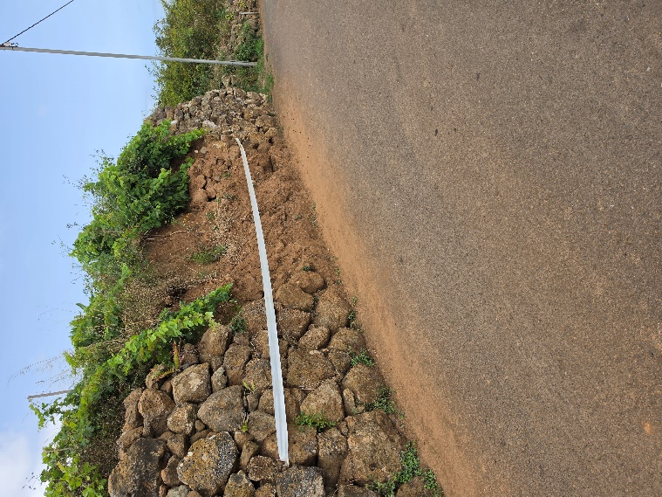
- MARARIA

- MATEO VIÑA
.

- PEDRO DE VERGARA
.
- ROSALIA DE ESTEVEZ
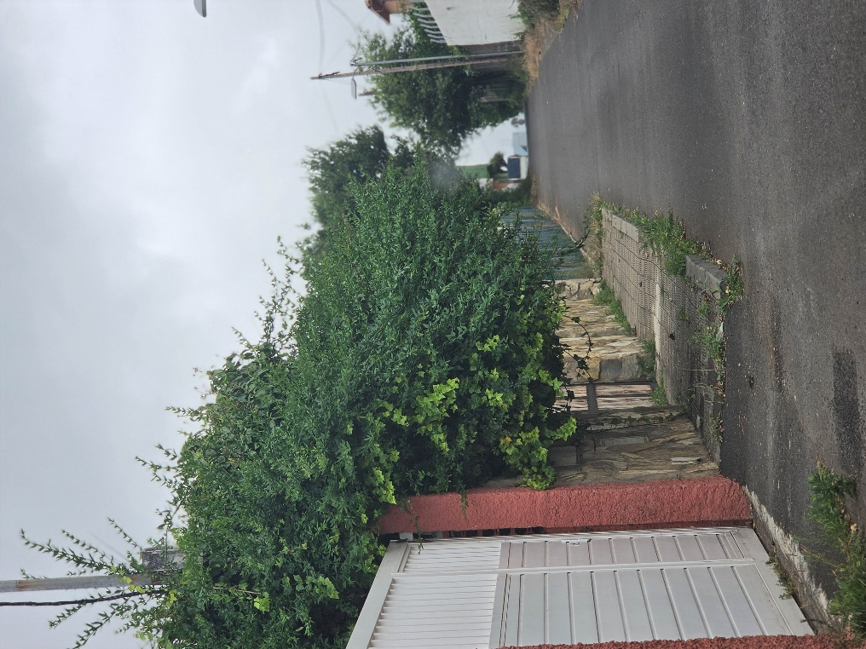
- VOLCAN DE LA CALDERA
.

3. Conservación y mantenimiento de la Plaza de La Caridad y del entorno de la iglesia.
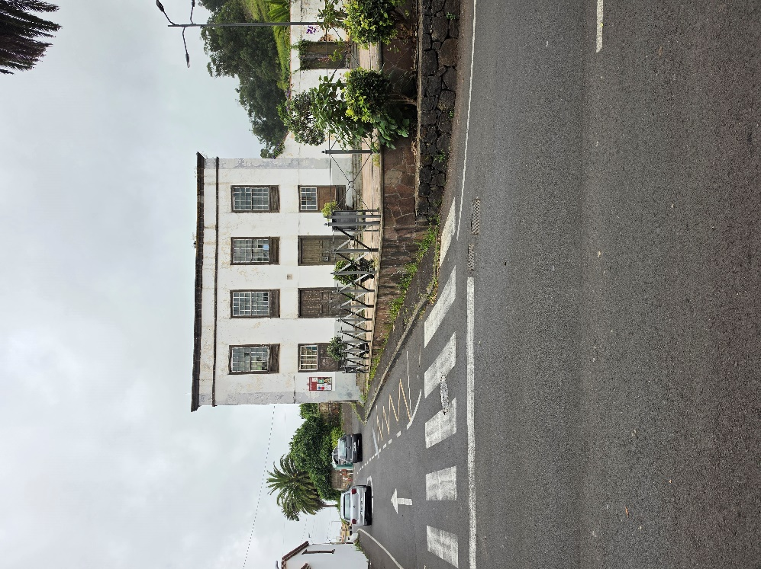
Idea, existen la red de paradores nacionales, ¿no se puede involucrar a Cabildo o Gobierno de Canarias para crear una red de casas rurales y así impedir que se deterioren
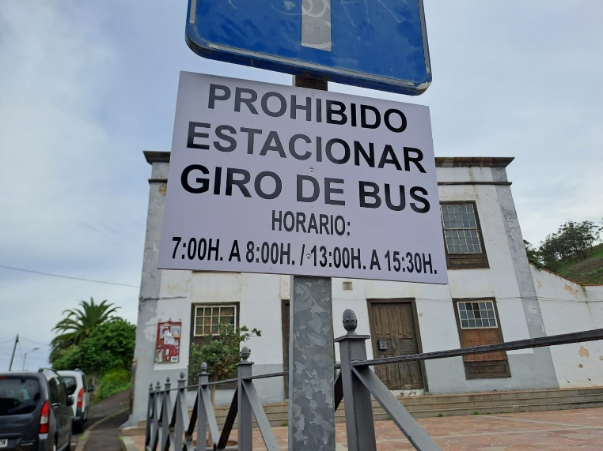
Señal que han quitado
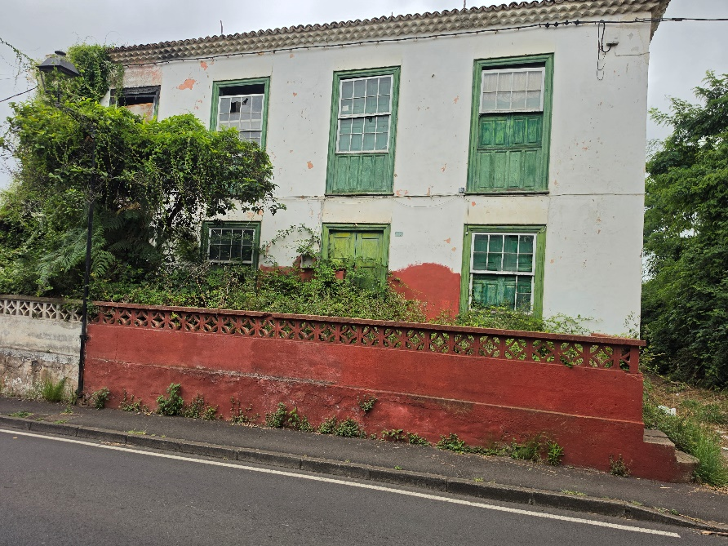
La caridad casa que debía recuperarse

4. Atención y mantenimiento de la plaza situada en la calle La Caridad, a la altura del número 60.
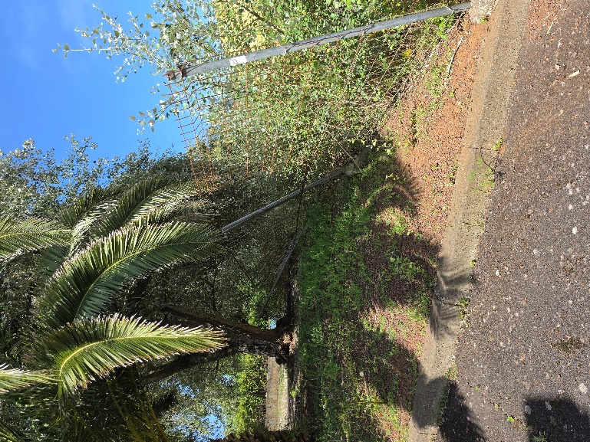
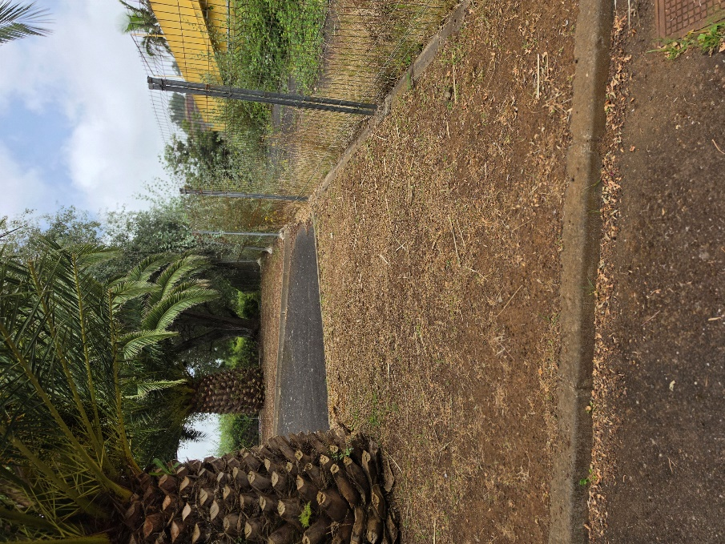
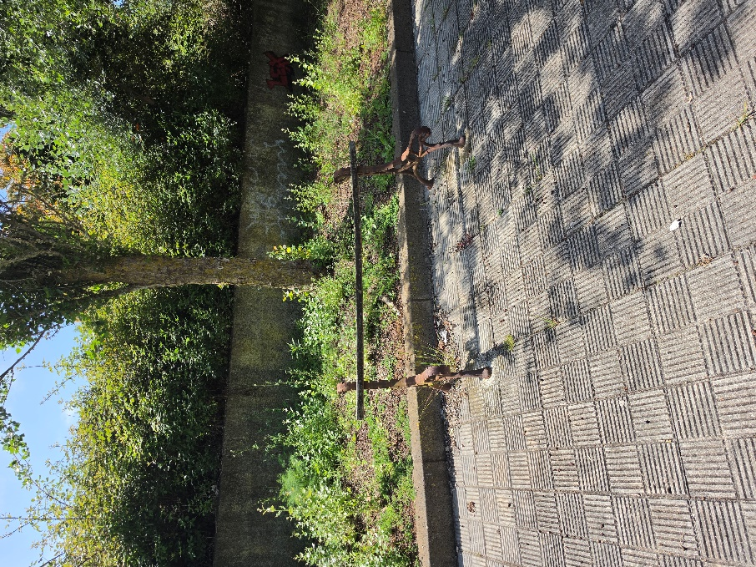

5. Conservación y mantenimiento de plazas, jardines y arbolado, incluyendo podas y demás actuaciones necesarias.
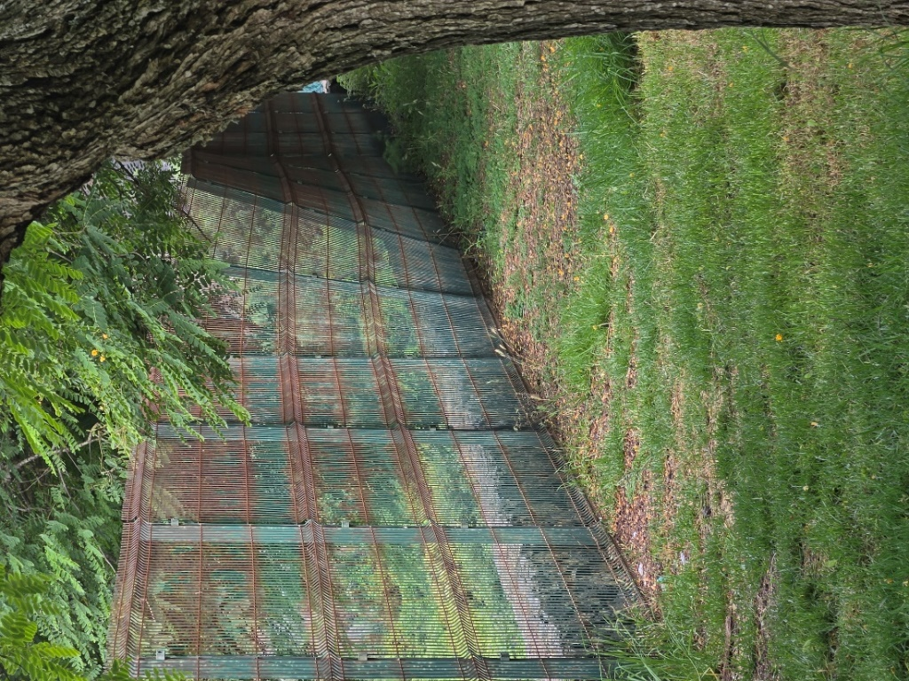
Urbanización La Atalaya
6. Poda y mantenimiento de las acacias y demás árboles situados en las vías públicas.
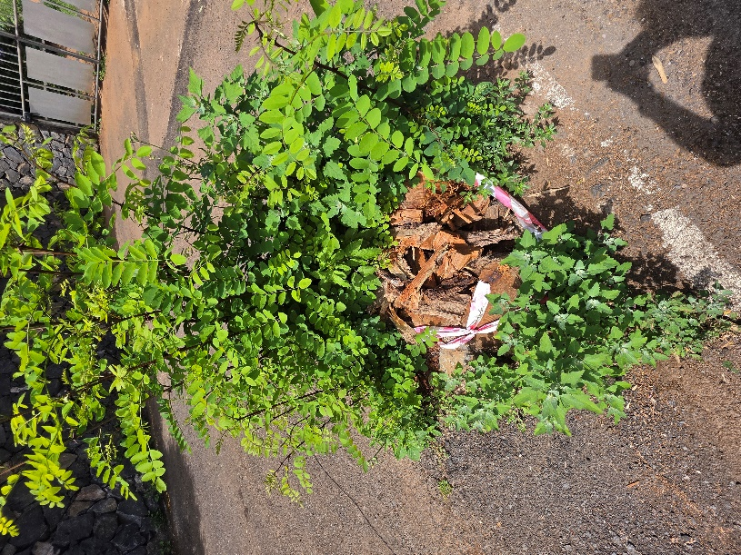
Como estaba, el 10 de julio de 2026
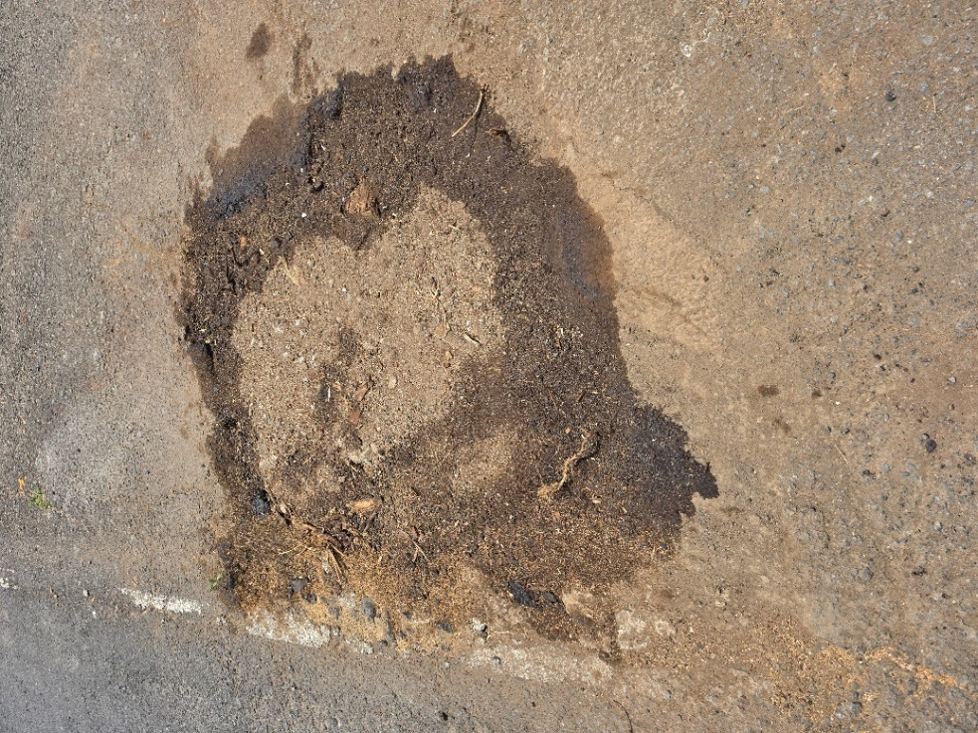
Como está el 21 de julio de 2026, le han colocado gasoil
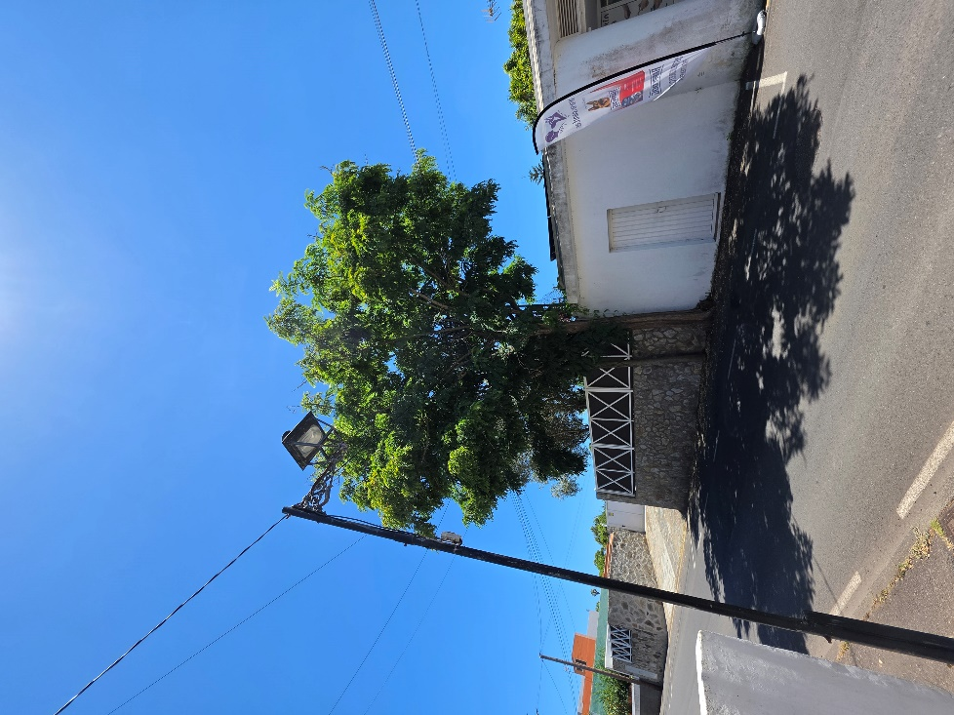
Ejemplo de acacia recuperada por vecinos, se cayó y se cuidó los retoños
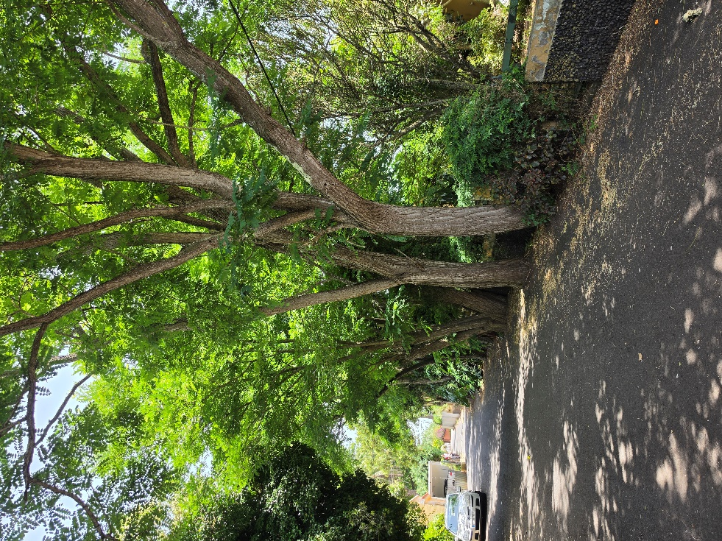
Camino del Hornillo
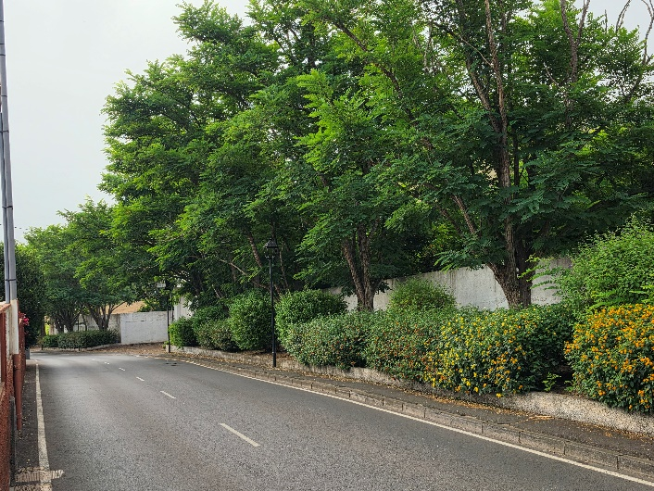

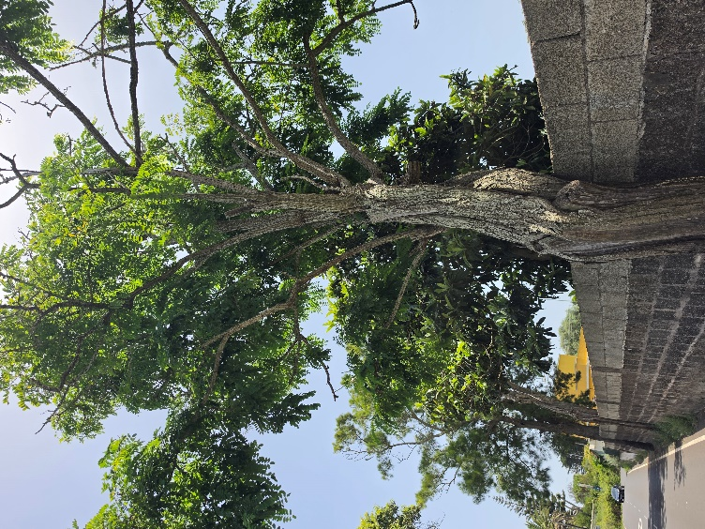

7. Acuerdo con los propietarios de parcelas colindantes para la poda y mantenimiento de las acacias que invaden las vías públicas.
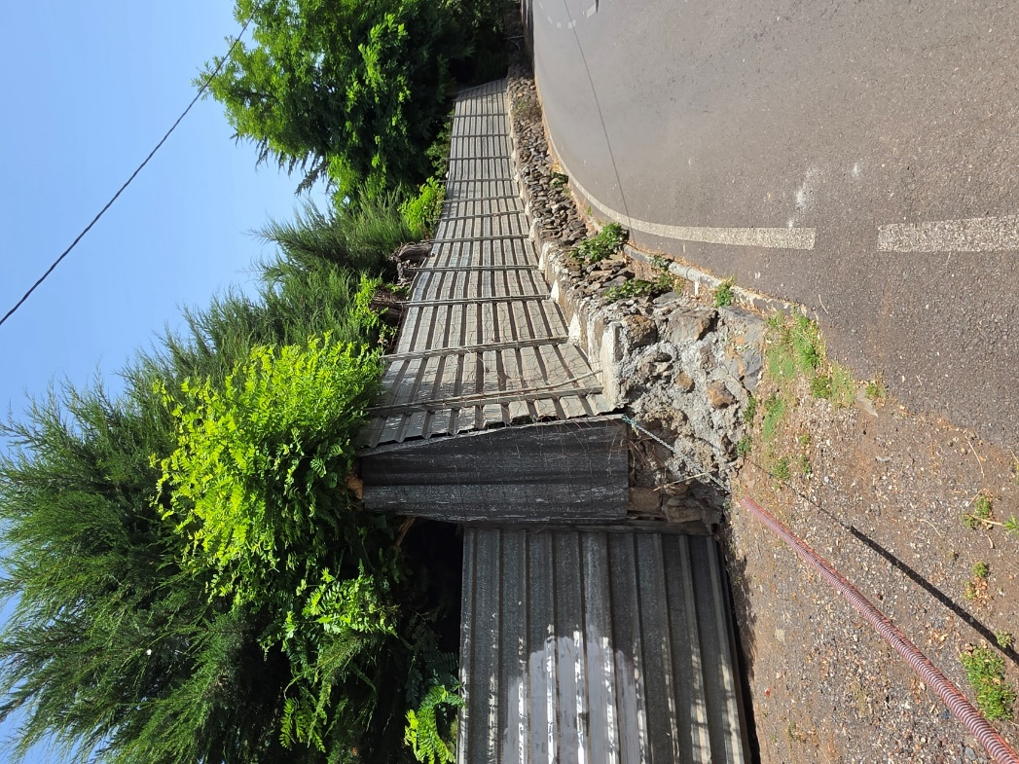

8. Limpieza del barranco que atraviesa el barrio.
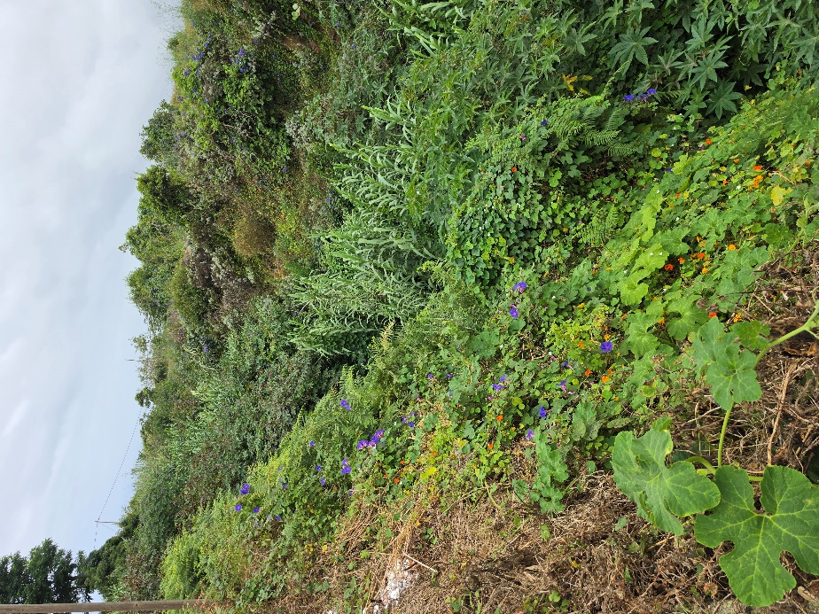
Barranco Chavoco
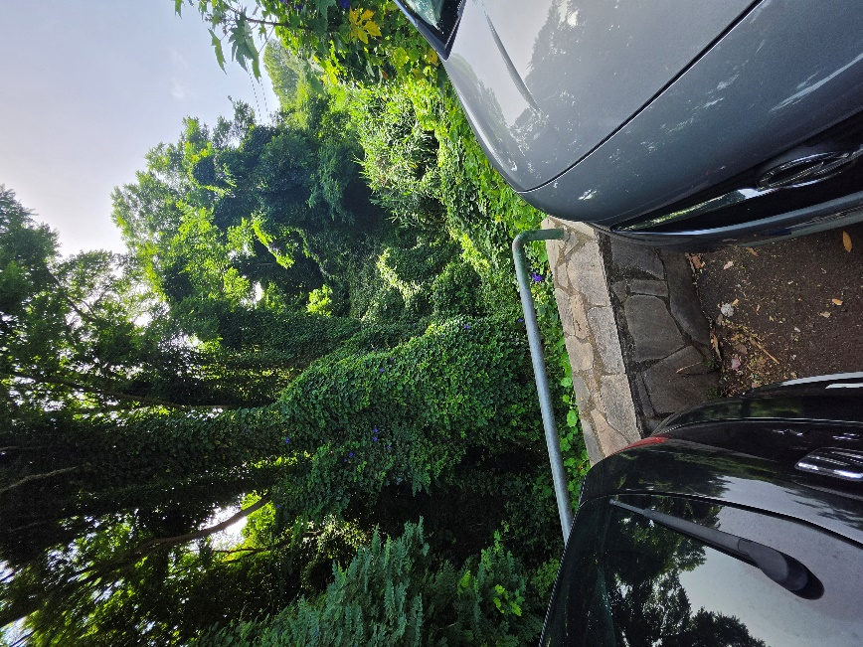
Barranco Trazo

9. Control por parte de la Administración de los vertidos realizados en los barrancos.
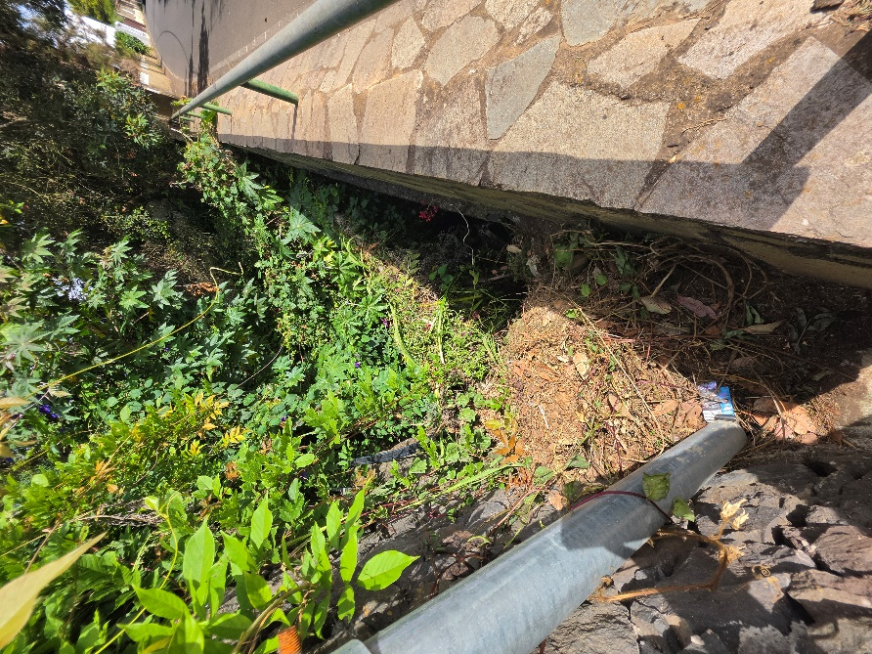

10. Asignación al barrio de peones permanentes para las labores de mantenimiento y limpieza de vías y espacios públicos.

B- INFRAESTRUCTURAS VIARIAS, ACCESIBILIDAD Y SEGURIDAD VIAL
11. Reasfaltado de hoyos en asfalto.
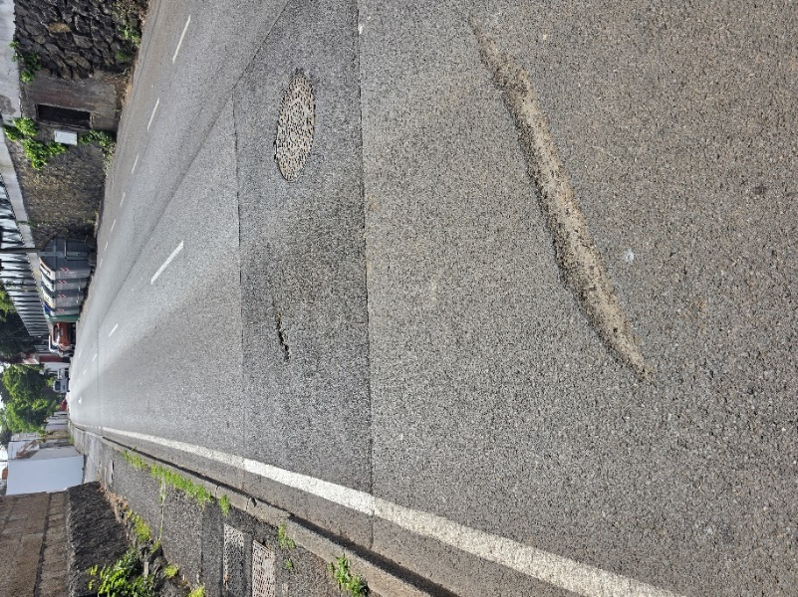
11 bis. Construcción de aceras accesibles en todas las vías del barrio.
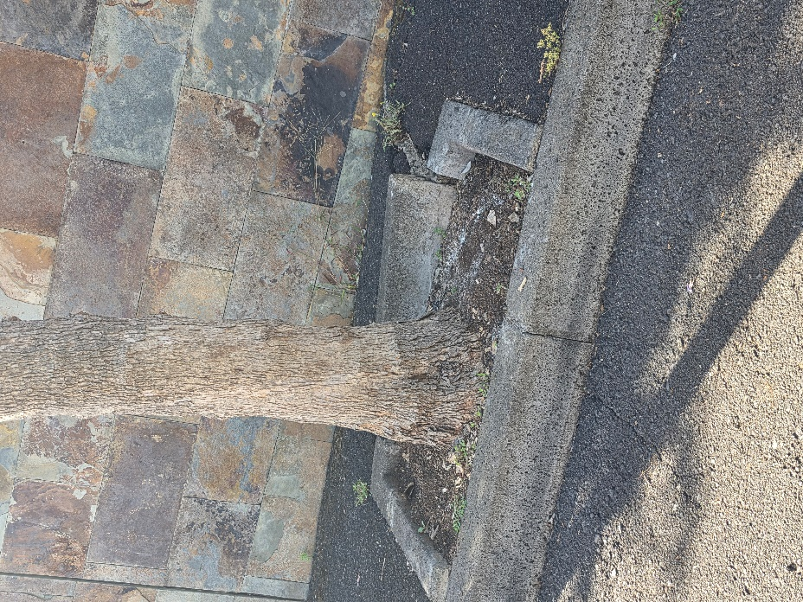
NO ES DE LA CARIDAD pero es un ejemplo de árbol en la acera que la desforma. La plantación de árboles en las aceras impiden la movilidad de ciudadanos, además que determinadas variedad (flamboyán deforman las aceras)
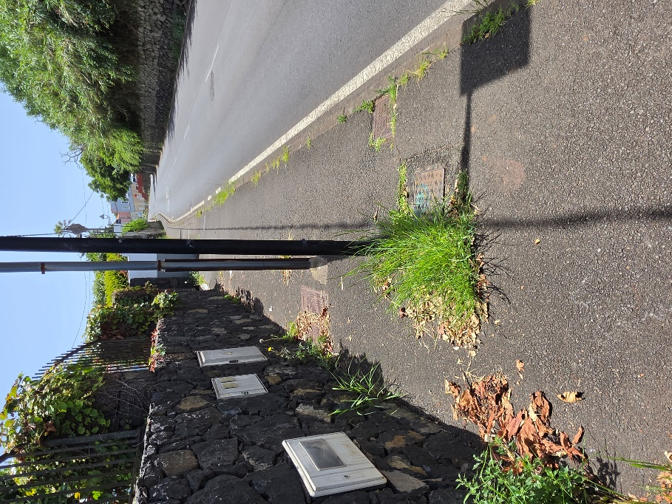
Dejan en medio de las aceras obstáculos
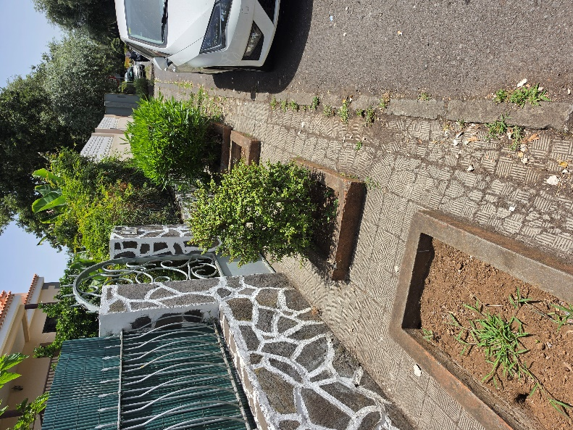
Aceras que no lo son
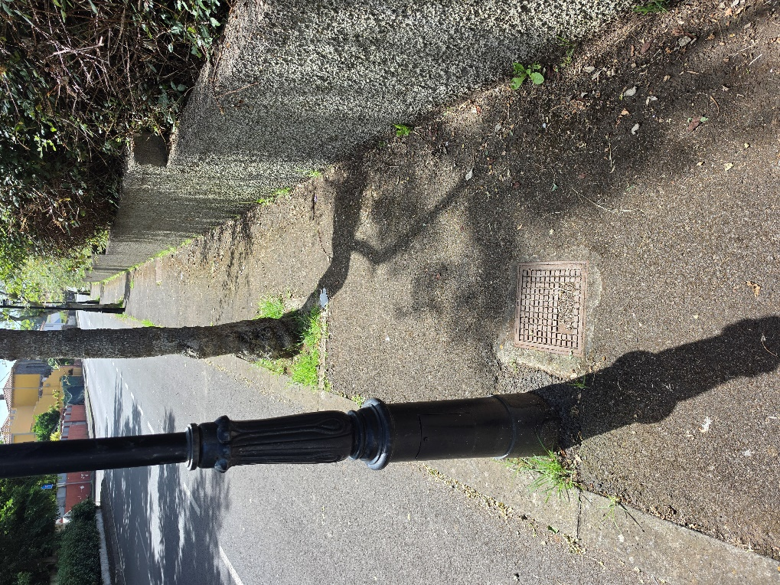
Árbol y farola en la acera, limitando o impidiendo la movilidad
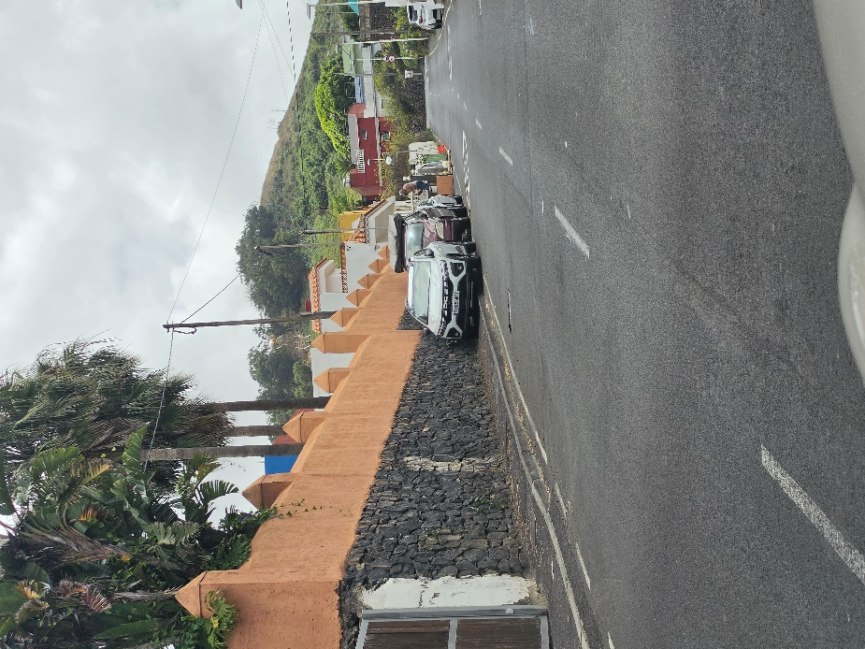
No retranquearon para dejar aparcamiento y acera
12. Conservación, reconstrucción y adecuación de muros colindantes con las vías públicas, promoviendo acuerdos con propietarios para el retranqueo que permita ampliar calles y construir aceras.
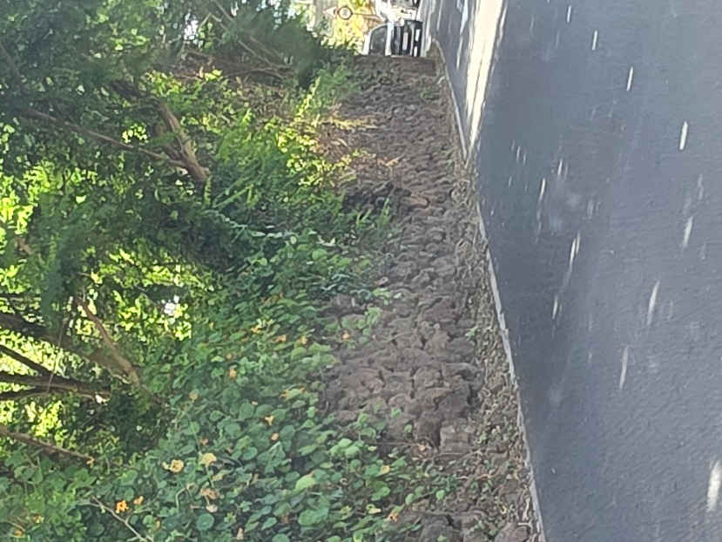
Calle La Caridad
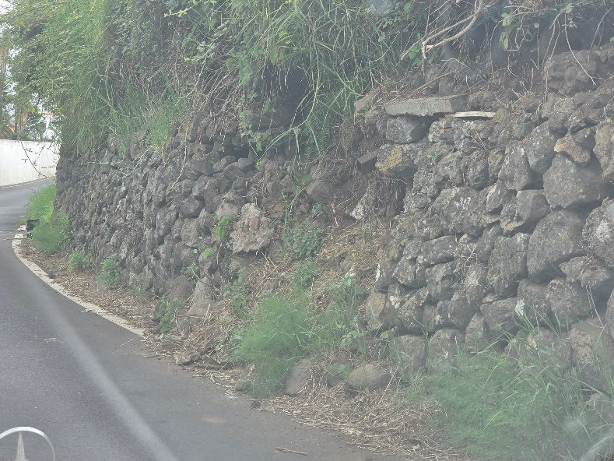
Calle Cruz Caridad
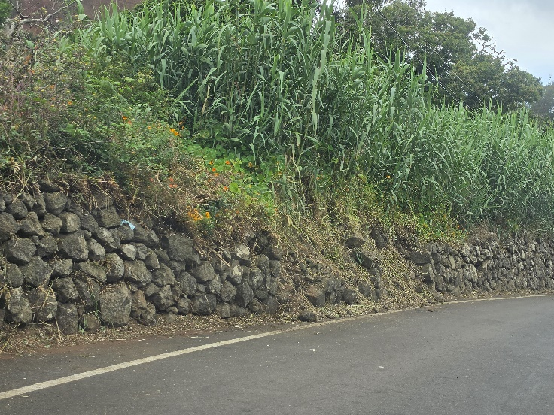
Cale La Escalera (Lomo Colorado)

13. Instalación de un imbornal de mayor capacidad en la calle El Trazo, en la zona del barranco.
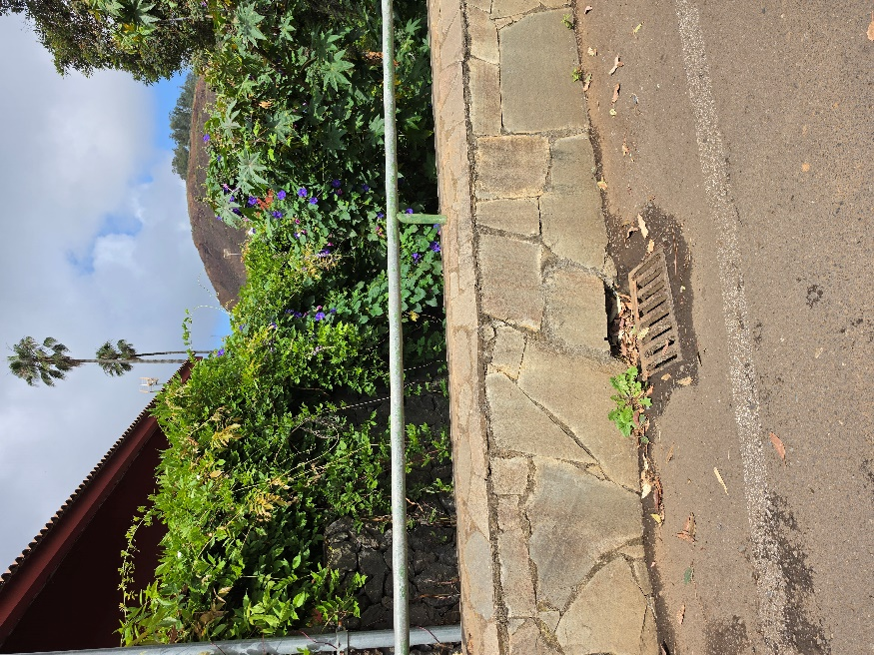

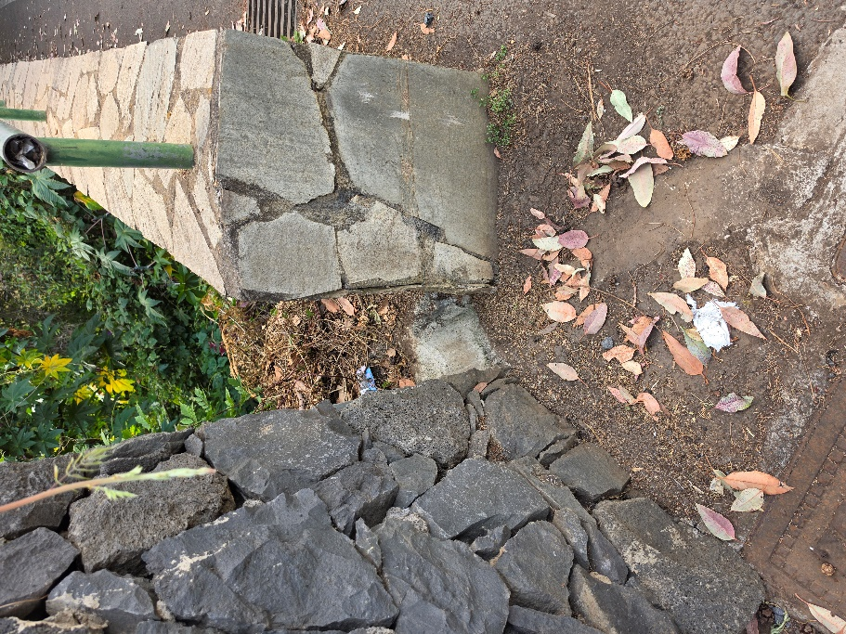

14. Limpieza periódica de los imbornales.
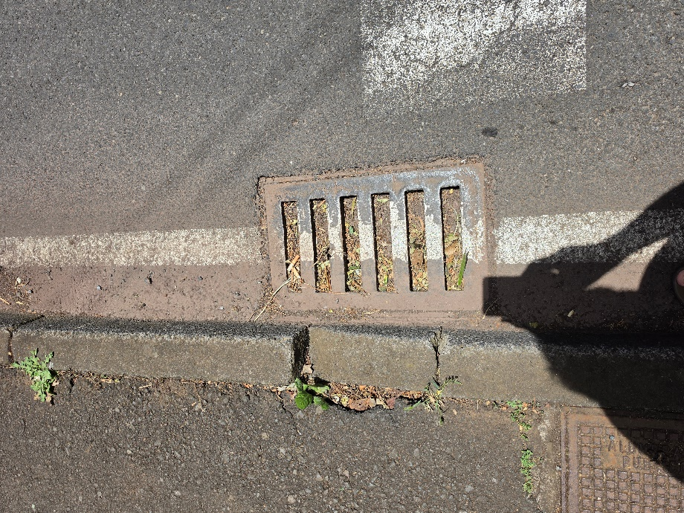

15. Realización de un estudio integral del alcantarillado del barrio.

16. Mejora de la accesibilidad y seguridad vial en el cruce de la calle El Trazo con la calle La Caridad, incluyendo pasos de peatones.
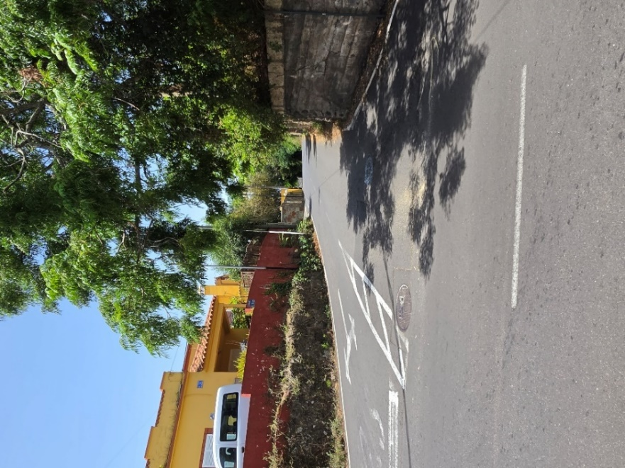

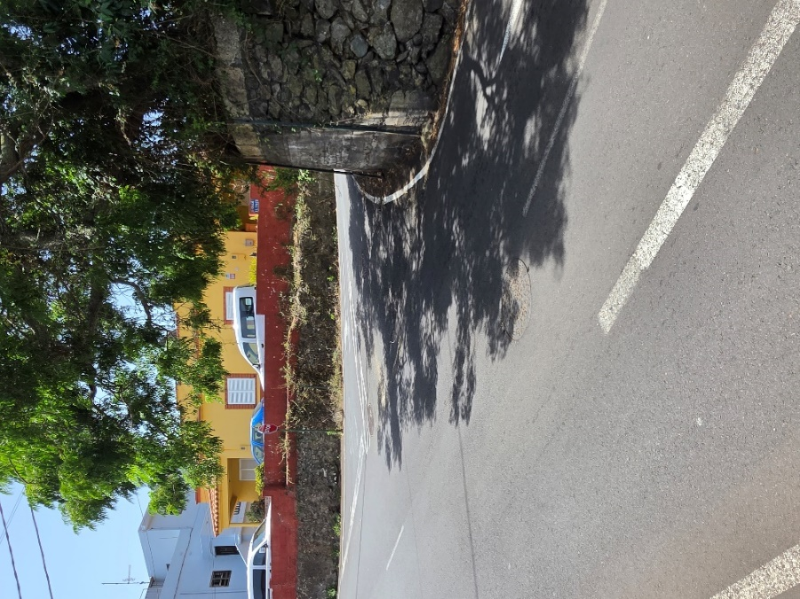
C- ALUMBRADO PÚBLICO
17. Instalación, mejora y mantenimiento del alumbrado público en todo el barrio.

18. Instalación de alumbrado público en el Camino Las Piletas.
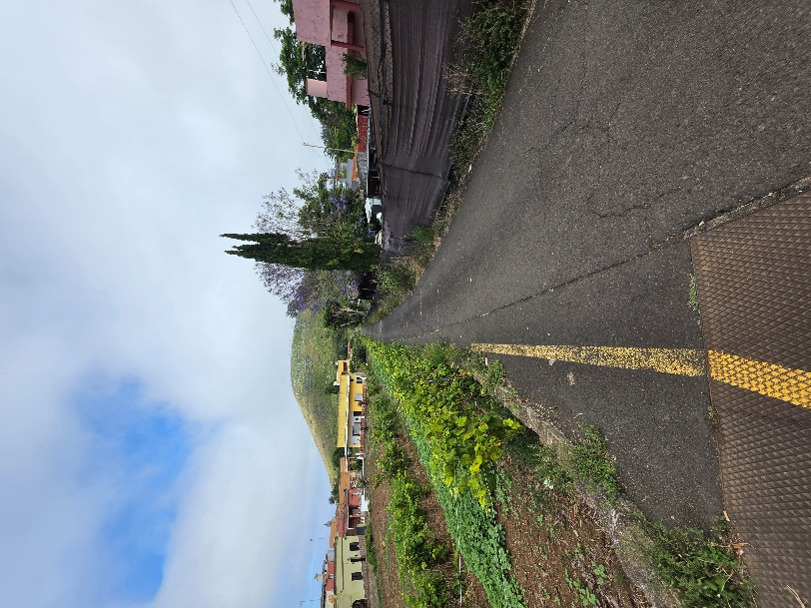
No tiene ningún punto de luz
19. Instalación de un punto de luz en el inicio de la calle El Trazo, desde la Carretera General del Norte.
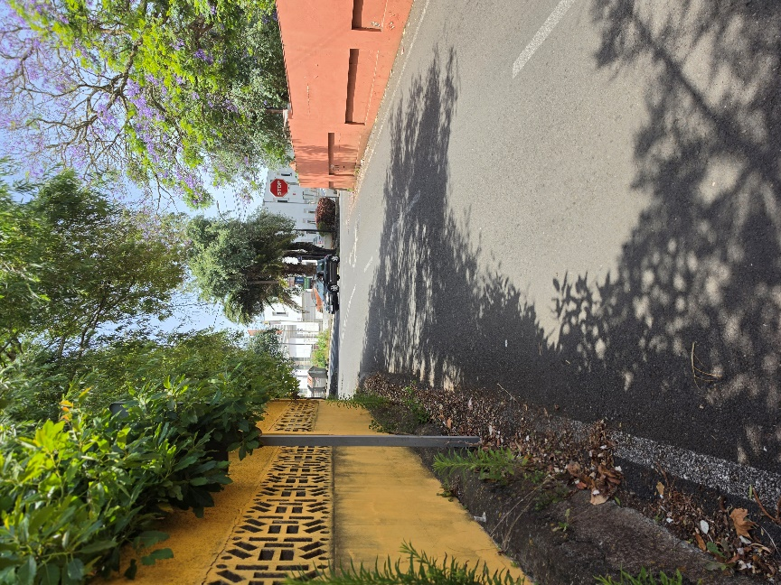
19 bis. Instalación de un punto de luz en el inicio de la calle El Trazo, desde la Carretera General del Norte.
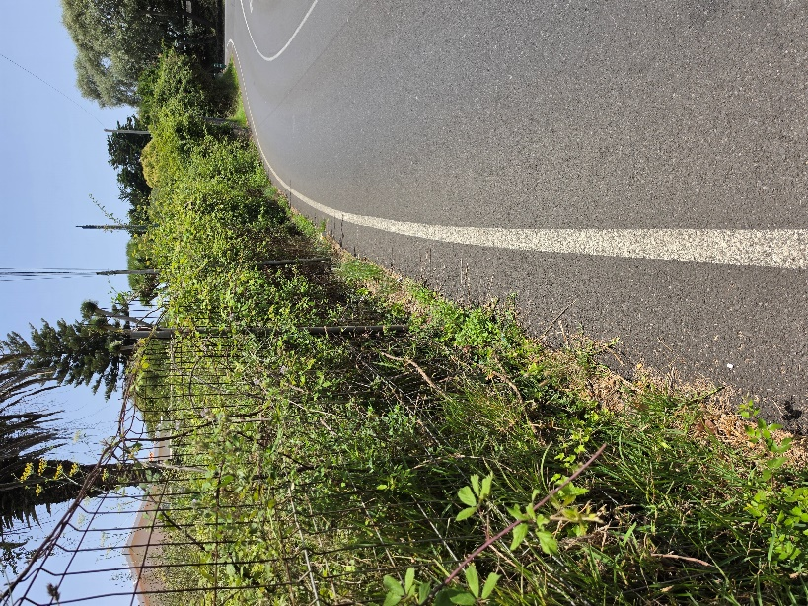

D- TRANSPORTE, MOVILIDAD Y APARCAMIENTOS
20. Implantación de un servicio de transporte público equivalente al existente en el barrio limítrofe de Garimba.
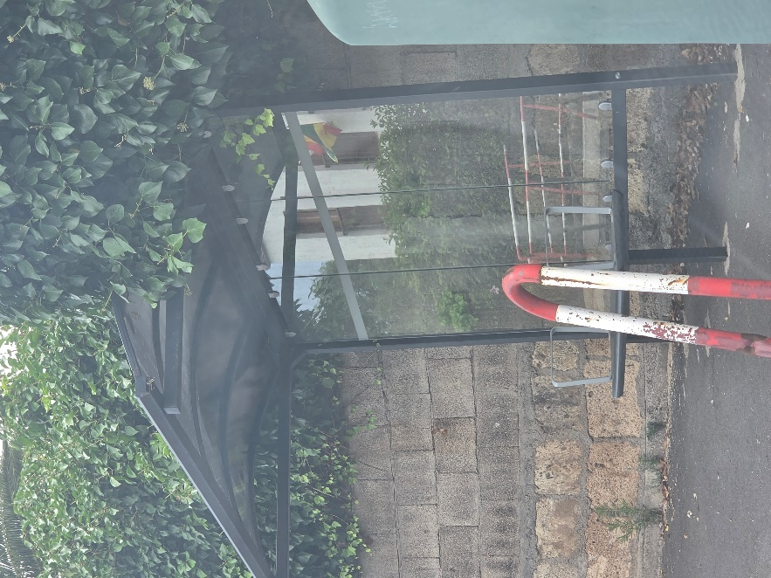
Parada de guagua pero no hay guagua
21. Adecuación y mantenimiento periódico de las paradas de TITSA, especialmente la situada junto a la calle El Trazo.
22. Dotación de zonas de aparcamiento y paradas de taxi.
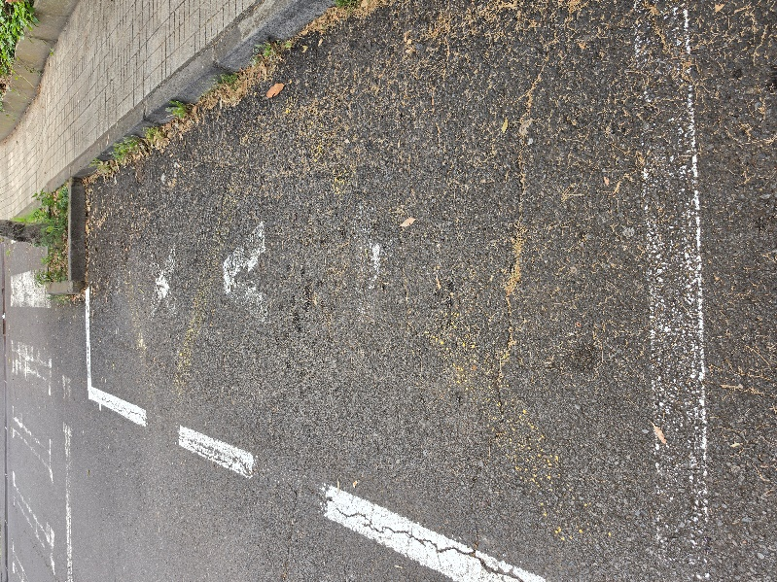
Calle Esteban Parada de taxi pero no hay taxis

E- MEDIO AMBIENTE, SALUD PÚBLICA Y CONTROL DE PLAGAS
23. Control y erradicación de plagas que afecten al barrio, especialmente las termitas subterráneas.
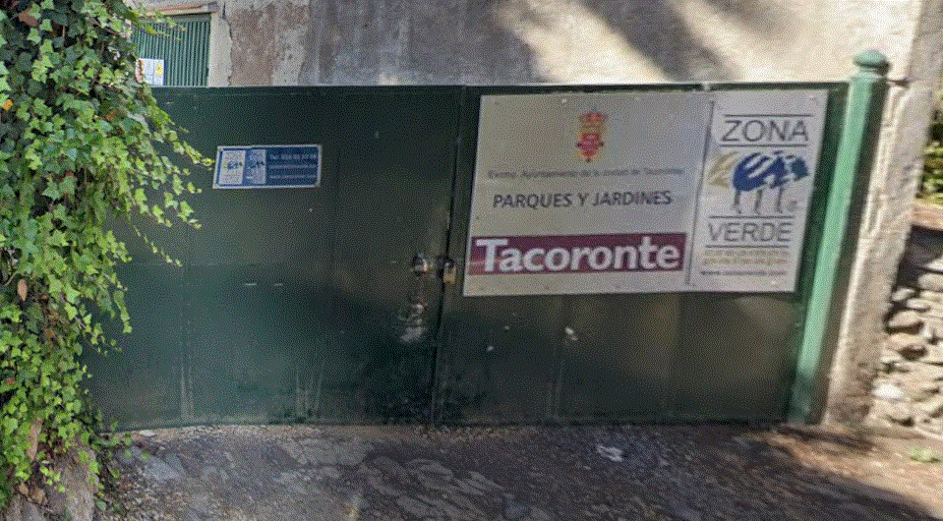
24. Control de olores, ratas y demás afecciones derivadas de la granja situada en la calle La Caridad, garantizando el cumplimiento de la normativa vigente.
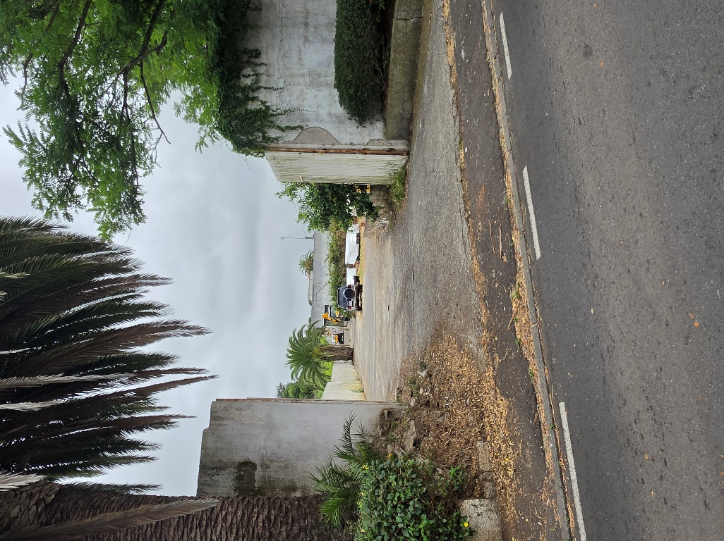

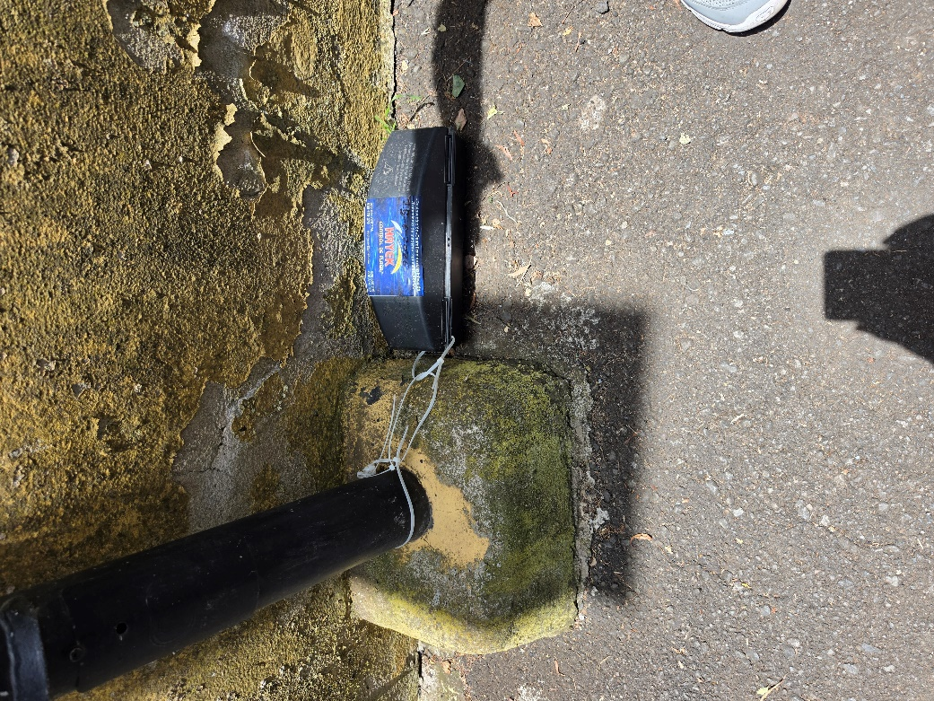

F- GESTIÓN DE RESIDUOS
25. Adecuación, correcta ubicación y redistribución de los contenedores de residuos, evitando su instalación sobre las aceras.
El modelo de container de basura no es el adecuado, con el sistema de pisar y que se abra es complicado para una parte de la población.
En La Laguna pusieron unos container de pisar y fueron reemplazados
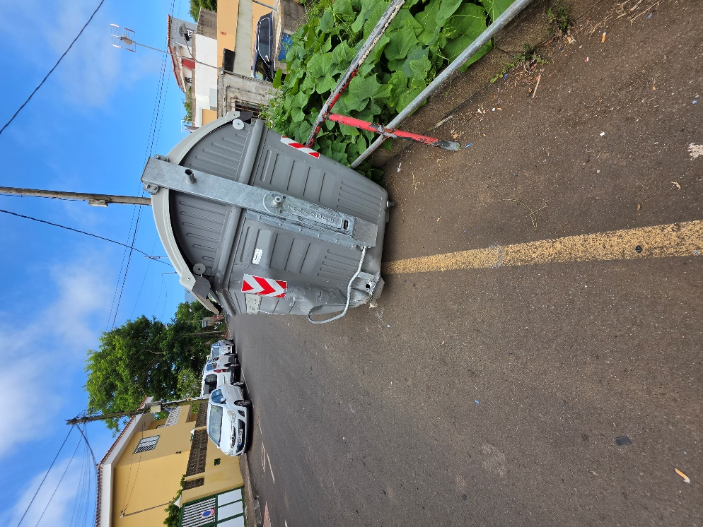
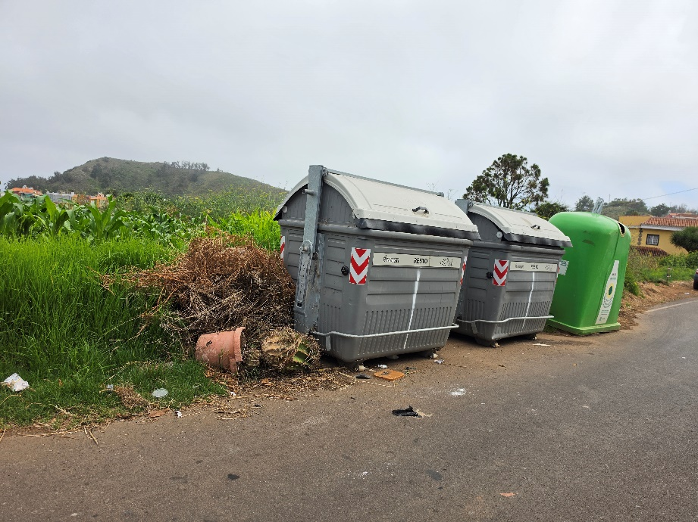
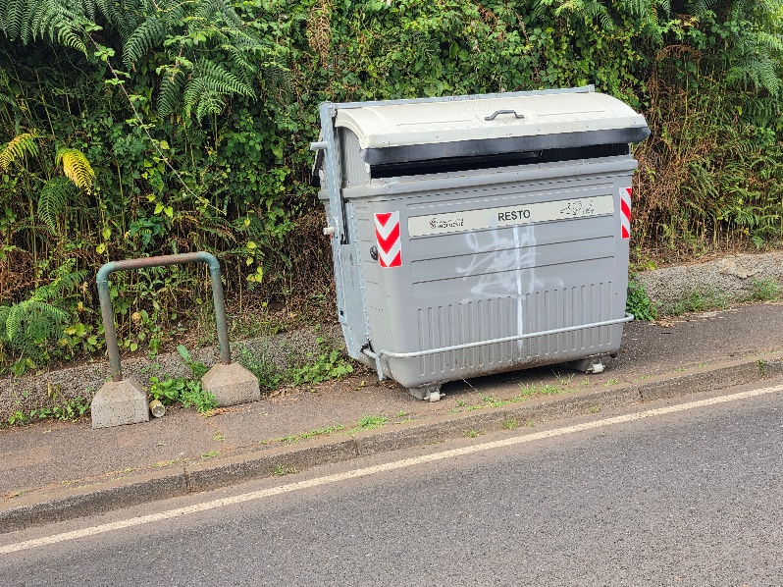
Este container es un ejemplo de la dificultad de pisar para abrir desde la calle estando el container sobre la acera, hay que vecinos que no alcanzarían la altura

26. Instalación de contenedores específicos para el centro geriátrico situado en la calle El Trazo.

G- EQUIPAMIENTOS PÚBLICOS, DEPORTIVOS, CULTURALES Y SOCIALES
27. Adecuación y mantenimiento de las canchas deportivas.
28. Rehabilitación del antiguo Terrero de Lucha de La Caridad para destinarlo a Auditorio, Centro Cultural y/o instalación deportiva.
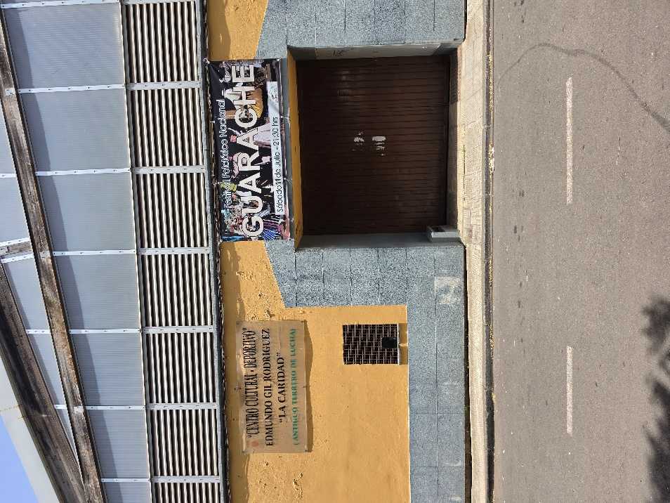
29. Conservación y mantenimiento de los locales de convivencia vecinal.
30. Dotación de infraestructuras sociales, incluyendo locales para actividades vecinales.
31. Asignación de un local municipal a la Asociación de Vecinos de La Caridad para reuniones y actividades.
32. Creación, adecuación y mantenimiento de espacios destinados a la juventud, promoviendo actividades culturales, deportivas, educativas y de convivencia.

H- ORGANIZACIÓN ADMINISTRATIVA Y PARTICIPACIÓN CIUDADANA
33. Actualización del callejero del barrio, asignando denominación a las calles que aún carecen de nombre, de acuerdo con los vecinos.
34. Modificación, previo acuerdo vecinal, de la denominación de la calle El Lomo Colodado, en el tramo comprendido entre el cruce con la calle La Caridad y la zona de La Escalera.
35. Modificación de la sección y lugar de votación de los vecinos de La Escalera para que puedan ejercer el derecho al voto en el antiguo colegio infantil de La Caridad.
36. Recuperación y mejora del servicio municipal Línea Verde para la comunicación y seguimiento de incidencias en el barrio.

I- OTRAS REIVINDICACIONES INSTITUCIONALES
37. Que AENA reconoce la huella sonora del Aeropuerto Tenerife Norte sobre el barrio de La Caridad.
Enlace al BOE https://sangrefria.es/lc/images/Necesidades/BOE-A-2021-3817.pdf
Enlace a Mapa interactivo de AENA Tenerife Norte https://eu.webtrak.aero/tfn
38. Garantizar la adecuada prestación de todos los servicios públicos municipales en condiciones de igualdad respecto al resto de barrios del municipio.

